Сорокина Жанна Юрьевна
Учитель математики МБОУ СОШ №4
г. Рассказово Тамбовской области

ТЕХНОЛОГИЧЕСКАЯ КАРТА по учебному предмету «Математика» в 6 классе на тему «Понятие множества. Операции над множествами».

Тип урока: | Урок открытия нового знания.
Авторы УМК: | Бунимович Е. А., Кузнецова Л. В., Минаева С. С. и др., Математика. Арифметика. Геометрия. 6 класс: учебник для общеобразоват.организаци – М.: , Просвещение, 2019
Основные понятия | Множество, конечное множество, элементы множества, способы задания множеств, операции над множествами.
Цель деятельности: создать условия для введения понятий множество, элементы множества, операции над множествами.
Планируемый результат обучения
Предметные умения | Универсальные учебные действия
Уметь обозначать множество, задавать множество, выполнять операции над множествами. | Познавательные: умеют устанавливать причинно-следственные связи, строить логическое рассуждение, делать умозаключения, формулировать выводы, умеют воспринимать устную речь, находить и использовать информацию.  Регулятивные: умеют самостоятельно ставить цели, выбирать и создавать алгоритмы для решения математических проблем. Адекватно оценивать правильность или ошибочность выполнения учебной задачи, ее объективную трудность и собственные возможности для ее решения, контролировать процесс и результат учебной математической деятельности.  Коммуникативные: учитывают разные мнения, стремятся к координации различных позиций в сотрудничестве, умеют работать в группе.  Личностные: проявляют познавательный интерес к изучению предмета, осознают важность и необходимость знаний для человека.
Межпредметные связи | биология, русский язык, астрономия
Оборудование | - Учебник.  - Презентация к уроку.  - Мультимедийный проектор, интерактивная доска SMART Board.  - Раздаточный материал для индивидуальной работы
Образовательные ресурсы | - Фрагмент мультфильма «Как лечить удава?». https://www.youtube.com/watch?v=mk_semhdMLY  - http://school-collection.edu.ru/  - https://www.google.com/url?sa=i&url=https%3A%2F%2Fwww.yaklass.ru%2Fp%2Fokruzhayushchij-mir%2F2-klass%2Fraznoobrazie-prirody-320111%2Fznakomimsia-s-dikimi-i-domashnimi-zhivotnymi-323127%2Fre-7515faac-546f-4592-8c11-8ac6e3b42269&psig=AOvVaw3ukcK3u_Sb9G87spzFwGcy&ust=1598169791183000&source=images&cd=vfe&ved=0CAIQjRxqFwoTCMj5pcWsrusCFQAAAAAdAAAAABAJ
Организация пространства.
Формы работы | Фронтальная(Ф), Индивидуальная(И), Работа в парах(П)
Этап | Деятельность учителя | Деятельность учащихся | УУД
1. Мотивация к учебной деятельности (1 мин)
Цель этапа: включение обучающихся в деятельность на личностно-значимом уровне | Здравствуйте, дети!  Сегодня урок наш о важном на свете.  Мы будем множества с вами изучать,  Прошу вас всех улыбнуться друг другу  И хорошо отвечать.  На уроке можно ошибаться, сомневаться и консультироваться. Дайте себе установку: «Я все пойму и буду первым, кто увидит ход решения». | Учащиеся слушают стихотворение, улыбаются друг другу.  Эмоциональный настрой. | Р6, Л1,Л2,К1
2. Актуализации знаний, постановка учебной задачи (3 мин)
Цель этапа: подготовка мышления учащихся и осознание ими потребности к выявлению причин затруднений в собственной деятельности. | (Ф)  На уроках математики мы учимся выполнять действия с числами. А для чего нам это нужно?  2.В жизни встречается много объектов, которые можно посчитать. Предлагаю вам посчитать некоторые из них:  - кол-во парт в классе;  - кол-во дней в году;  - кол-во звезд на небе;  - кол-во символов на листе бумаги;  - кол-во семечек в подсолнухе;  -кол-во планет Солнечной системы. Какие планеты вам известны? | Высказывают предположения.  Это пригодится в жизни  15  365  Много, бесконечно много, множество | П8, К2, Р3
3. Создание проблемной ситуации (7 мин).
Цель: обсуждение затруднений, поиск решения учебной задачи. | (Ф)  Возникла ли проблема при подсчете?  В чем была причина?  Как можно назвать тему нашего урока?  Как вы думаете можно ли с множествами выполнять действия?  Как вы сформулируете задачи нашего урока?  Сегодня на уроке мы познакомимся с понятием «множество», научимся выполнять действия с множествами.  Как высчитаете: мы справимся с поставленными задачами?  Желаю вам успеха!  Запишите число, тему нашего урока.  Ребята, перед вами вопросы, обсудите их в парах и предложите способ решения данной задачи.  Задаю ребятам вопрос:  «С каким словом у вас ассоциируется слово «множество»?».  «А что такое «мало» и что такое « много»?».  Когда «мало» переходит во «много»?.  Посмотрите фрагмент мультфильма «Как лечить удава», диалог обезьянки и слонёнка где они выясняют что такое «куча» (т.е. «много»), а где «не куча» (т.е. «мало»). 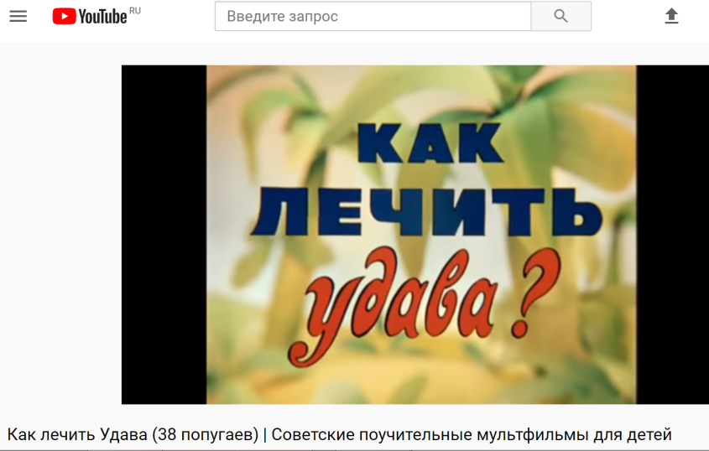 | Да возникла  Предметов много, их кол-во не всегда можно выразить числом.  Множества.  Наверное, можно.  Выяснить, что такое множество и научиться выполнять действия с множествами.  Ответы детей. Высказывают мнения.  Записывают число и тему урока.  со словом «много». | П9, П4, К3,К2
4. Динамическая пауза.(2 мин)
Цель: Создать условия для снятия переутомления. | Я прошу встать множество мальчиков.  Я прошу встать множество девочек.  Множество 1 ряда похлопайте в ладоши.  Множество 2 ряда поднимите руки вверх.  Множество 3 ряда выполните наклоны влево и вправо.  Множество 6 «Ж» класса присядьте 5 раз. | Встают около парт. Выполняют упражнения.
5. Совместное открытие нового знания. (10 мин)
Цель этапа: построение учащимися нового способа действий и формирование умений его применять, как при решении задачи, вызвавшей затруднение, так и при решении задач такого класса или типа вообще | (Ф)  От какого слова происходит слово “множество”?  Множество – это совокупность объектов (или предметов), объединенных каким – либо общим признаком.  Каким общим признаком обладают числа: 1,3,5,7,9,11,13,15,17,19….  Множества обычно обозначают большими буквами латинского алфавита, например, множество простых чисел обозначим P.  Число 13 простое, число 9 не является простым.  Всякий объект, входящие в множество, называют его элементом.  Сколько элементов содержат множества на рисунке? 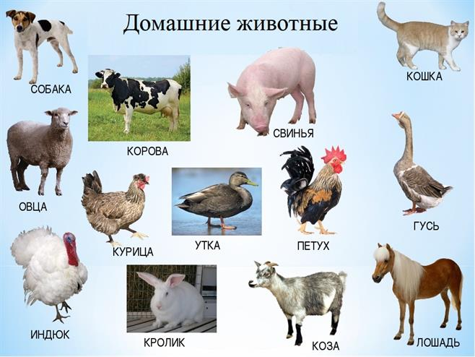  Множество птиц?  Множество кошачьих?  Множество сельскохозяйственных животных, дающих шерсть, мясо, молоко?  Множество” обозначает необязательно большую группу предметов или существ, оно может включать совсем немного предметов, или очень-очень много предметов, или же вовсе ничего (тогда это будет “пустое множество”).  Для математиков важны множества чисел, фигур и так далее.  Приведите пример множества, не имеющего элементов.  Множество жителей нашей планеты конечно. Говорят, это конечное множество. Иногда, чтобы задать конечное множество, можно просто перечислить его элементы.  Основал теорию множеств немецкий ученый Георг Кантор (1845-1918). Он так разъяснял понятия множества «Множество есть многое, мыслимое нами как единое». 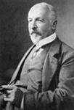  Чтобы лучше представить множество используют рисунок, называемый  кругом Эйлера.  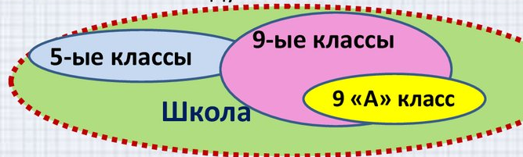  Множество обучающихся 9 «А» класса является подмножеством множества девятиклассников, так как каждый ученик 9 «А» класса принадлежит к множеству девятиклассников.  Приведите по данному рисунку пример подмножества.  Откройте учебник стр. 224 фрагмент «Обозначения».  Найдите новый знак ∊, что он обозначает. Приведите пример.  Заполняем таблицу:  На стр. 225 фрагмент «Подмножества».  Найдите знак  Если объединить учеников 9»А» и 9 «Б» классов, то получится множество девятиклассников. Знак объединения множеств ∪.  Объединением двух множеств А и В называется множество С= А ∪ В, которое состоит из элементов, входящих хотя бы в одно из данных множеств А или В.  Пересечением двух множеств А и В называется множество С = А ∩ В, которое состоит из элементов, входящих в каждое из данных множеств. | От слова “много”  Записывают определения в тетрадь.  Числа имеют два делителя: единицу и само себя.  Записывают определения и примеры в тетрадь.  Высказывания детей.  Приводят примеры  Приводят примеры  Работают с учебником и заполняют таблицу  Записывают правило в тетрадь.  Записывают правило в тетрадь. | Р3, П4, П6, К4, К5, К6, К7,
  Знак | Значение | Примеры
  ∊ | Знак принадлежности | -4 ∊Z
  Знак | Значение | Примеры
  ∊ | Знак принадлежности | -4 ∊Z
   | Знак подмножества | Зим птицы птицы
  Знак | Значение | Примеры
  ∊ | Знак принадлежности | -4 ∊Z
   | Знак подмножества | Зим птицы птицы
  ∪ | Знак объединения | 9 «А» ∪ 9 «Б»= множество девятиклассников
  Знак | Значение | Примеры
  ∊ | Знак принадлежности | -4 ∊Z
   | Знак подмножества | Зим птицы птицы
  ∪ | Знак объединения | 9 «А» ∪ 9 «Б»= множество девятиклассников
  ∩ | Знак пересечения | Мн-во треуг ∩мн.правил. треуг= мн. Равност треуг
4. Первичное закрепление и проговаривание во внешней речи (5 мин)
Цель этапа: проговаривание нового знания, запись в виде опорного сигнала | Фронтальная работа.  Какие птицы называются перелетными?  Какие птицы называются зимующими?  Распределите птиц на два подмножества. | Перелетные птицы — птицы, улетающие зимой в теплые края.  Птицы, остающиеся в родном краю круглогодично.  Распределяют. | Р7, П4, К4, К6,
  Птицы
  ПТИЦЫ
  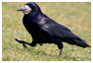  Перелетные | 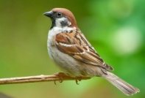  Зимующие | 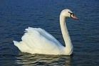
  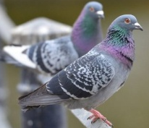 | 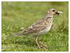 | 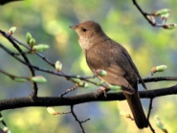
- Динамическая пауза(1 мин).
Цель: Создать условия для снятия переутомления. | Учитель проводит гимнастику для глаз и для пальцев рук.  Встаньте, пожалуйста.  Представьте себе, что вы видите птиц, следите за их передвижением.  Птичка полетела вверх (дети поднимают глаза вверх)  Птичка улетела вправо (смотрят вправо)  Птичка улетела влево (смотрят влево)  Птичка прыгает по ветке вверх, вниз(смотрят вверх, вниз)  Птичка крыльями замахала (дети поднимают руки вверх, вниз)  Птичка полетела вверх вверх (дети поднимают глаза вверх)  И спряталась под парту (смотрят на пол) | Встают.  Делают гимнастику для глаз.  Делают гимнастику для рук. | Л3
6. Самостоятельная работа с самопроверкой по эталону. (5 мин)
Цель этапа: интериоризация способов действий, вызвавших затруднения, самопроверка их усвоения, индивидуальная рефлексия достижения цели и создание (по возможности) ситуации успеха. | Индивидуальная работа по карточкам.  Учитель назначает 2 консультантов.  Задание: Перед вами таблица. Заполните пустые клетки.  Учитель наблюдает и направляет учащихся при выполнении намеченного плана.  Проверьте по эталону  Молодцы, вы справились. | Работают индивидуально (если возникают затруднения обращаются за помощью к консультанту).  Сверяют с эталоном | Р3, Р4, Р8, Р9, П10, К1
   | Ответы |  | Самооценка
  Задание | А∪В | А∩В
  Два птицевода Рябчиков И.П. и Снегирёв Н.Ю.решили объединить своё хозяйство. Рябчиков разводил индеек и гусей, Снегирёв разводил гусей и перепелов. Множество каких птиц является объединением и пересечением этих множеств?
  А={2,4,6,8}и В={4,6,7,1,5,3,8}
  А={мн-во дубов и берез}и В={мн-во дубов}. Верно ли что? | Множество дубов и берез | Множество дубов
   | Ответы |  | Самооценка
  Задание | А∪В | А∩В
  Два птицевода Рябчиков И.П. и Снегирёв Н.Ю.решили объединить своё хозяйство. Рябчиков разводил индеек и гусей, Снегирёв разводил гусей и перепелов. Множество каких птиц является объединением и пересечением этих множеств? | Мн-во индеек, гусей, перепелов | Мн-во гусей
  А={2,4,6,8}и В={4,6,7,1,5,3,8} | {1,2,3,4,6,7,8} | {4,6,8}
  А={мн-во дубов и берез}и В={мн-во дубов}. Верно ли что? | Множество дубов и берез (верно) | Множество берез (неверно)
7. Включение в систему знаний и повторение. (7 мин)
Цель этапа: включение «открытия» в систему знаний. | (П) Работа с интерактивной доской.  № 749. Пусть А-множество всех треугольников, В-множество равнобедренных треугольников, С-множество равносторонних треугольников. Изобразите соотношение между этими множествами с помощью кругов Эйлера и запишите соответствующую цепочку включений. | Слушают задание.  По изображению на интерактивной доске формулируют условие задачи.  Выполняют записи в тетради. | ,
8.Рефлексия учебной деятельности (2 мин)
Цель этапа: осознание обучащимися своей УД (учебной деятельности), самооценка результатов деятельности своей и всего класса. | Как вы считаете, справились мы с поставленными задачами?  Оцените свою деятельность на уроке с помощью «Светофора»  зелёный – все понятно,  желтый – есть затруднения,  красный – много непонятного  (карточки трех цветов даны обучающимся еще до урока).  Учитель комментирует выставление оценок. | Высказывают мнения.  Оценивают и показывают карточку выбранного цвета. | К8, Л1, Р5
9.Домашнее задание (2 мин)
 | Учебник  1 уровень -№ 741, 2 уровень - № 750 определения в тетради выучить,  Творческое задание: Составьте свою задачу на множество и его элементы. | Записывают в дневник. | Р1

Формируемые УДД
Регулятивные:
Р1. Уметь слушать в соответствии с целевой установкой.
Р2. Принимать и сохранять учебную задачу.
Р3. Уметь планировать свое действие в соответствии с поставленной задачей.
Р4.Планирование действий для выполнения самостоятельного задания.
Р5. Уметь адекватно воспринимать оценку учителя и товарищей.
Р6. Формирование способности к организации своей деятельности.
Р7. Выделение и осознание того, что усвоено, что ещё подлежит усвоению.
Р8. Уметь вносить необходимые коррективы в действие после его завершения на основе его оценки и учета характера сделанных ошибок.
Р9. Контроль, оценка.

Познавательные:
П1.Уметь выделять существенную информацию из текста.
П2.Уметь ориентироваться в своей системе знаний.
П3. Уметь осуществлять актуализацию личного жизненного опыта;
П4. Уметь находить ответы на вопросы в задаче.
П5. Уметь преобразовывать информацию из одной формы в другую (составлять ответы на вопросы).
П6. Уметь осуществлять поиск необходимой информации для выполнения учебного задания с использованием учебной литературы
П7.Уметь осуществлять выбор информации.
П8.Осмысление понятий связанных с данной темой, работа с информацией, анализ, выбор.
П9. Выбор наиболее эффективных способов решения задач в зависимости от конкретных условий
П10. Уметь добывать новые знания.

Личностные УДД:
Л1. Самоопределение.
Л2.Оосмысление внутренней позиции ученика на уровне положительного отношения к уроку.
Л3. Умение применять правила охраны своего здоровья.

Коммуникативные УДД:
К1. Оформление своих мыслей согласно заданным рамкам обсуждения, аргументация своих суждений.
К2. Умение выражать свои мысли, владение монологической и диалогической формой речи.
К3.Умение слушать других и вступать в диалог, выражать своё мнение.
К4. Уметь участвовать в учебном диалоге при обсуждении решения задачи.
К5. Уметь учитывать разные мнения и интересы и обосновывать собственную позицию.
К6. Уметь договариваться и приходить к общему решению в совместной деятельности.
К7.Уметь осуществлять взаимный контроль и оказывать в сотрудничестве необходимую взаимопомощь.
К8. Умение строить высказывание с учётом норм языка.

